ICS | xx.xxx.xx
CCS | xxx
  43
湖南省地方标准
DB43/T XX—202X

装配式连续梁桥墩顶负弯矩应用扁锚预应力筋整体张拉技术规程

Technical specification for integral tensioning of prestressed steel strands with flat anchor in negative bending moment zone of prefabricated continuous beam bridge

2026年9月

XXXX - XX - XX发布
XXXX - XX - XX实施
湖南省市场监督管理局 发布

目次
前言 II
1 范围 1
2 规范性引用文件 1
3 术语和定义 1
4 施工工艺流程 2
5 材料准备 2
5.1 混凝土与预应力筋 2
5.2 预应力管道 2
5.3 预应力锚具、夹具和连接器 2
6 设备选择 3
6.1 组成 3
6.2 功能要求 3
6.3 性能要求 3
7 施工准备 3
8 张拉施工 5
9 设备拆除 6
10 验收 6
附录A （规范性） 墩顶负弯矩扁锚预应力筋整体智能张拉施工工艺流程图 7
附录B （资料性） 扁锚张拉端锚垫板的最小尺寸和质量 8
附录C （资料性） 负弯矩扁锚预应力张拉记录表 9

前言
本文件按照GB/T 1.1—2020《标准化工作导则 第1部分：标准化文件的结构和起草规则》的规定起草。
请注意本文件的某些内容可能涉及专利。本文件的发布机构不承担识别专利的责任。
本文件由湖南省交通运输厅提出并归口。
本文件起草单位：湖南省高速集团有限公司、湖南联智智能科技有限公司、湖南高速设计咨询集团有限公司、湖南高速建设工程有限公司、湖南路桥建设集团有限责任公司
本文件主要起草人：周栋梁、焉学永、向建军、刘德坤、潘权、凌李华、廖圆圆、龚球、龙祖游、陈新欣、朱冠华、刘榕、姚涛、李翌、易壮鹏、赵定发、谢文祥、吴尚张龙、娄新、王勇、吴启槟、徐俊鹏、郭平、伍良伦、刘金富、唐灿、沈涛、陈松、刘肖亮、刘智伟、谢峥、戴军。

装配式连续梁桥墩顶负弯矩应用扁锚预应力筋整体张拉技术规程
  - 范围
本文件确立了装配式连续梁桥墩顶负弯矩应用扁锚预应力筋整体张拉的施工工艺流程，规定了材料准备、设备选择、施工准备、张拉施工、设备拆除、验收的要求，描述了施工记录和档案管理的内容。
本文件适用于装配式连续梁桥墩顶负弯矩的扁锚预应力筋张拉施工；其他类似结构的扁锚预应力筋张拉施工可参照执行。
  - 规范性引用文件
下列文件中的内容通过文中的规范性引用而构成本文件必不可少的条款。其中，注日期的引用文件，仅该日期对应的版本适用于本文件；不注日期的引用文件，其最新版本（包括所有的修改单）适用于本文件。
GB/T 5224 预应力混凝土用钢绞线
GB/T 14370 预应力筋用锚具、夹具和连接器
GB/T 22239 信息安全技术 网络安全等级保护基本要求
GB 50204-2015 混凝土结构工程施工质量验收规范
JB/T 13462-2018 建筑施工机械与设备预应力用智能张拉机
JG/T 225 预应力混凝土用金属波纹管
JG/T 319 预应力用电动油泵
JT/T 529 塑料波纹管
JJF 1305 线位移传感器校准规范
JJG 860 压力传感器静态检定规程
JTG/T 3650-2020 公路桥涵施工技术规范
DB43/T 3164 公路桥梁锚下有效预应力检测技术规程
  - 术语和定义
下列术语和定义适用于本文件。

智能泵站 intelligent hydraulic power unit
配备数字控制系统，可依据预设张拉参数自动调节输出流量与压力，并与智能千斤顶协同联动工作的液压泵站，为墩顶负弯矩扁锚预应力智能张拉系统动力源。
3.2
扁锚整体张拉智能千斤顶 intelligent jack for integral tensioning of flat anchor
适用于扁锚预应力体系的专用智能张拉设备，由千斤顶主体、传感器模组组成。该设备可同时对一束扁锚孔道内的多根（通常为 2～6 根）预应力钢绞线进行整体张拉，一次安装即可完成整束张拉作业。
3.3
装配式连续梁桥 prefabricated continuous girder bridge
由预制混凝土梁式构件通过可靠的连接方式组合成整体的连续梁桥。通常采用先简支后连续的施工方法：预制阶段按简支梁张拉正弯矩预应力筋，安装就位后浇筑墩顶现浇接头混凝土，并通过张拉墩顶负弯矩预应力筋完成体系转换，形成多跨连续结构。
  - 施工工艺流程
墩顶负弯矩扁锚预应力筋整体智能张拉施工包含6个环节，分别是材料准备、设备选择、施工准备、张拉施工、设备拆除、验收。流程见图 1，其中施工工艺见附录 A。
材料准备（见第5章）
设备选择（见第6章）
施工准备（见第7章）
张拉施工（见第8章）
设备拆除（见第9章）
验收（见第10章）
- 墩顶负弯矩扁锚预应力筋整体智能张拉施工流程图
  - 材料准备
    - 混凝土与预应力筋
混凝土浇筑、预应力筋加工制作及安装应满足JTG/T 3650-2020 第7.2节及7.5节的相关要求。
预应力筋的性能和质量应满足GB/T 5224的相关要求。
    - 预应力管道
金属波纹管应满足JG/T 225的相关要求。
塑料波纹管应满足JT/T 529的相关要求。
    - 预应力锚具、夹具和连接器
预应力锚具、夹具和连接器应满足GB/T 14370的相关要求。
预应力锚具应根据预应力筋品种、锚固要求和张拉工艺等配套使用。
扁型锚垫板应适配 2～6 孔 φ15.2 mm 钢绞线整束张拉。
扁锚张拉端锚垫板的最小尺寸和质量宜参照附录B采用。
  - 设备选择
    - 组成
张拉系统宜由智能泵站、扁锚整体张拉智能千斤顶、液压油路等组成。
张拉系统宜配备千斤顶安装辅助装置，便于千斤顶安装就位。
    - 功能要求
装配式连续梁桥墩顶负弯矩扁锚预应力筋张拉施工设备，应为智能化张拉设备。
智能千斤顶应为扁锚整体张拉千斤顶，千斤顶宜采用双油缸结构，油缸连线与限位板呈十字交叉布置。
张拉系统应具备互联网访问功能，应实现远程化数据通讯，并满足GB/T 22239的相关要求。
张拉过程中张拉系统应实时计算并动态显示力值偏差、伸长值偏差等张拉控制指标。
张拉系统应能动态显示时间-伸长值、时间-力值、力值-伸长值数据相关曲线。
张拉系统应能实现数据的查询与导出，自动生成张拉报表。
张拉系统应能实现断电恢复、故障自诊断、回顶保护及荷载复核功能。
发生故障或突然断电时能实现数据安全保护功能，恢复供电后张拉系统应能确保张拉工作继续进行，并应符合JB/T 13462-2018第 5.4.2 条的规定。
完成张拉参数预设、设备安全确认、现场人员撤离警戒后，张拉系统应能一键启动，实现张拉全过程智能闭环控制。
    - 性能要求
高压油泵、液压千斤顶、液压油路的额定压力应相互匹配，且不应低于50 MPa。
高压油泵额定流量不低于2 L/min，使用性能应满足JG/T 319的相关要求。
智能泵站间的通信应兼容有线与无线两种方式；无线传输性能应符合JB/T 13462-2018中第5.6.8条的规定。
液压千斤顶公称张拉力额定量程宜为最大张拉控制力的 1.25 倍～1.5 倍；采用整束同步扁锚张拉工况时，宜取 1.5 倍安全储备。
液压千斤顶最大行程应不小于预应力筋单次张拉最大伸长值的1.2倍。
油压感知宜采用变阻式油压传感器，传感器额定油压应不小于60 MPa，示值精度误差应不大于0.5%，并满足JJG 860相关要求。
位移感知宜采用电阻式位移传感器，额定量程应不小于千斤顶最大行程的1.2倍，示值精度误差应不大于0.5%，并满足JJF 1305的相关要求。
智能泵站宜选用轻量化机型。
  - 施工准备
张拉施工前，应编制专项实施方案与作业指导书，并进行方案审查、技术与安全交底，经监理单位审批后实施。
张拉施工前，应由满足施工要求的预应力专业技术人员按照作业指导书完成桥梁结构信息与张拉参数的配置、张拉设备操作工作。
预应力筋穿束前，应对梁体外观及锚垫板后的混凝土密实性进行检查，并对预应力管道及锚口位置进行清理。
预应力筋安装在管道中后，应对外露部分进行保护，后序工程施工中避免预应力筋、管道、锚垫板及锚具损伤和移位。
预应力筋张拉前应对管道摩阻、锚圈口及喇叭口摩阻、预应力筋回缩值进行现场实测；测定方法参照 JTG/T 3650-2020 附录G执行。同规格、同布设形式预应力管道首批 3 联应进行测试，后续宜每 10 联复测一次，测定频次、抽样方案在专项张拉方案中明确。
锚圈口及喇叭口摩阻含回缩值检测结果应符合表1的要求。
- 锚圈口及喇叭口摩阻含回缩值检测指标要求
检测指标 | 允许偏差
锚圈口及喇叭口摩阻 | 不大于锚外张拉控制应力设计值的6%
预应力筋回缩值 | 0mm～6mm
预应力筋张拉前,应根据实测摩阻损失、预应力筋实测弹性模量精确计算所需张拉控制力和张拉理论伸长值。
预应力施加时，后浇带混凝土强度、弹性模量和龄期均应符合设计要求，同条件养护的混凝土立方体试件抗压强度应符合设计要求。
张拉锚固工作区应符合施工设计文件要求，施工设计文件无要求时，应符合以下要求：
采用桥面板开槽预留，槽口尺寸应结合锚具安装空间、千斤顶操作空间、桥型结构经设计计算确定；
顺桥向长度不宜小于 80 cm，横桥向宽度不宜小于扁锚锚具宽度 + 10 cm，槽口贯通桥面板；
槽口开挖深度应以露出锚垫板、满足千斤顶安装最低空间为准，不应随意扩大开挖范围削弱桥面板受力；
横桥向多槽口应左右对称、纵向错位预留；
锚具安装不应扭转，防止混凝土保护层厚度不足。
张拉锚固工作区槽口模板宜采用拼装式模板，模板的转角部位宜采用圆弧角或倒角，以利于脱模并减少对混凝土棱角的损伤。
张拉槽口内纵、横向主筋预埋应符合施工设计文件要求，施工设计文件无要求时，应符合以下要求：
应预留搭接长度，优先采用钢筋弯折避让，不应齐模板直接截断；
确需截断时，应采用焊接或机械连接补强；
槽口区域主筋外侧增设补强钢筋，钢筋搭接、补强构造均满足 JTG/T 3650-2020第7.2节的相关要求。
张拉作业前应搭设牢固可靠专用作业平台，平台承载力、防护构造应满足高空作业规范；张拉作业区域应设置硬质封闭围挡、醒目警戒标识、安全防护护栏，张拉作业时，与施工无关人员不应进入作业区域。
设备连接与安装应由施工单位预应力专业技术人员现场指导作业人员操作，安装完成后应由技术人员对设备安装效果进行检查，千斤顶、锚具和锚口应位于同一轴线上。
墩顶负弯矩扁锚预应力筋张拉设备安装方式见图2。
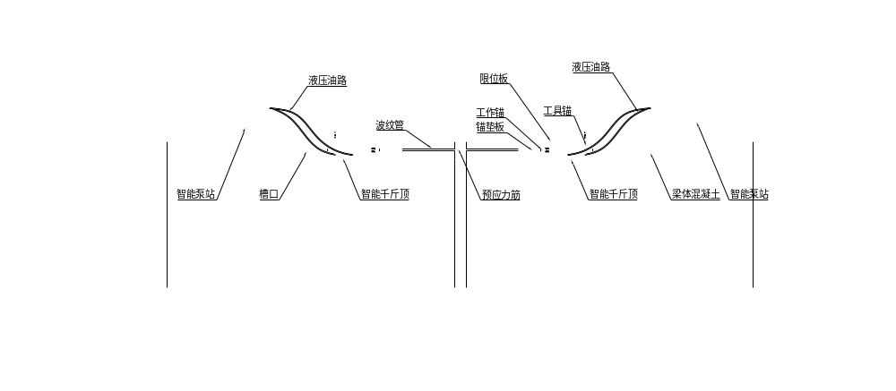
- 墩顶负弯矩扁锚预应力筋张拉设备安装方式图
智能泵站应布置于智能千斤顶侧面；操作人员应站位于泵站侧面安全避让区，不应正对千斤顶、油管接口。
千斤顶安装辅助装置宜为支撑悬吊工装，保证张拉全过程千斤顶与钢绞线同轴。
智能泵站宜放置于梁体顶板表面平坦位置，智能泵站与千斤顶高差应 ≤4 m。
  - 张拉施工
装配式连续梁桥墩顶负弯矩扁锚预应力筋张拉，应采用整束张拉工艺。
当环境温度低于 -5 ℃时应采取保温措施，当环境温度低于 -15 ℃时严禁张拉作业。
预应力筋张拉方式按钢束长度划分：束长 ≤15 m 可单端张拉；束长 ＞15 m 应采用两端同步张拉，设计文件另有要求除外。预应力筋张拉顺序应按照经规定程序批准的设计文件和施工方案执行，如设计文件或施工方案无要求，宜按如下顺序进行：
同束预应力筋两端同步张拉；
横断面方向宜左右对称或左右交替的顺序进行，最大不对称束数量不超过1束；
按先长后短、先边后中进行。
预应力筋张拉过程控制应满足如下要求：
张拉力精度智能控制：控制系统通过预设参数对各千斤顶反馈数据进行分析判断，智能同步调节，加载速度不大于 20 kN/s，力值偏差控制在 ±2% 以内，进场张拉设备检定精度不得低于 ±1%；采用双端张拉工况时，伸长值不同步率控制在 5% 内；
伸长值偏差智能预警：控制系统对预应力筋伸长值实时测算，并在伸长值偏差超出实时理论伸长值±6%时进行分级预警判断，预警规则见表2。
- 伸长值偏差预警规则
伸长值偏差范围 | 预警级别 | 预警机制
﹢6% ~﹢10% | 黄色预警 | 系统做出暂停提示，施工方查找原因
-6% ~ -10%；+10% ~ +12% | 橙色预警 | 系统自动暂停并提示是否继续，施工方查找原因，经监理确认后方可继续作业
超出-10%及+12%时 | 红色预警 | 系统自动停止张拉，施工方查找原因，经监理确认后方可继续作业
宜对张拉端预应力筋内缩量进行抽样检查，常规桥梁抽检比例 3% 且不少于 5 束；重点工程、关键墩顶负弯矩钢束抽检比例提升至 5%，每批次不少于 5 束，使用夹片式锚具的预应力筋内缩量不大于 6mm。
锚固结束后夹具顶面应平齐，夹具相互间的错位不应大于 2 mm，且露出锚具外的长度不应大于 4 mm。经检验确认合格后可切割端头多余的预应力筋，切割时应采用砂轮锯，不应采用电弧进行切割，同时不得损伤锚具。
预应力筋切割后的外露长度应不小于30 mm，且不小于1.5倍预应力筋直径，张拉完后应及时防护，防止预应力筋生锈。
张拉完成后系统自动生成张拉电子报表，采用防篡改加密存储技术，原始记录不可篡改；纸质报表打印后经施工、监理签字归档，作为质量管理资料存档，张拉记录表格式及内容见附录C。
张拉、锚固、检测全部合格后，及时恢复槽口补强钢筋，支模浇筑同强度等级补偿收缩混凝土封闭槽口；混凝土养护完成后方可进行后续桥面施工。
墩顶负弯矩扁锚预应力筋张拉控制应力应符合施工设计图纸要求，施工设计图纸无要求时，宜取 0.75 fpk；钢束长度小于 10 m 时，宜超张拉3%～5%，补偿回缩损失。
  - 设备拆除
张拉结束后宜依次关闭系统软件、电机、切断电源，拆卸千斤顶、油管。
设备贮存与运输宜符合JB/T 13462-2018中9.3条的规定。
  - 验收
预应力筋的断丝或滑脱数量应符合GB 50204-2015 中 第6.4.2条的规定。
宜在张拉施工完成后的48 h内采用反拉法进行锚下有效预应力检测，检测方法应符合DB43/T 3164的相关规定。
锚下有效预应力检测的检测抽样及频率、质量评定应符合DB43/T 3164的相关规定。

- （规范性）
墩顶负弯矩扁锚预应力筋整体智能张拉施工工艺流程图
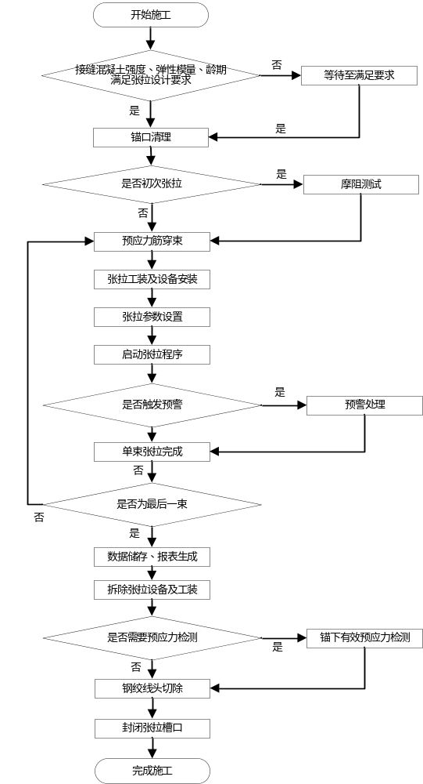

- （资料性）
扁锚张拉端锚垫板的最小尺寸和质量
型号 | A1（mm） | B1（mm） | L（mm） | A2（mm） | B2（mm） | 壁厚d（mm） | 重量（kg） | 适用钢绞线直径（mm）
2孔 | 80 | 48 | 120 | 150 | 70 | 5 | 1.5 | 15.2
3孔 | 115 | 48 | 150 | 180 | 70 | 5 | 2.1 | 15.2
4孔 | 150 | 48 | 210 | 220 | 70 | 5 | 3.3 | 15.2
5孔 | 185 | 48 | 250 | 260 | 70 | 5 | 4.6 | 15.2
6孔 | 222 | 48 | 290 | 280 | 130 | 6 | 8.7 | 15.2
其中2孔～5孔尺寸及质量参考《公路桥梁预应力钢绞线用锚具、夹具和连接器》（JT/T 329-2025）；6孔尺寸及质量通过试验验证取得。
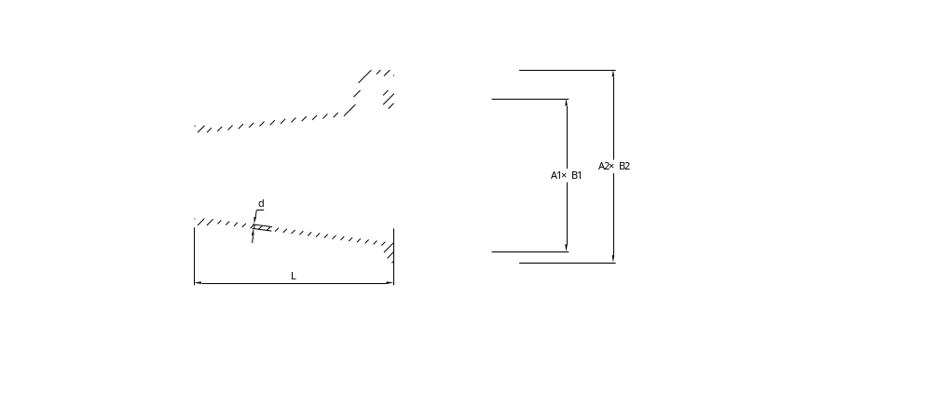

- （资料性）
负弯矩扁锚预应力张拉记录表
承包单位： |  |  |  | 监理单位： |  |  |  |  | 合同号: |  |  | 编号：
工程名称 |  |  |  |  |  | 预制梁场 |  |  |  |  |  | 张拉顺序示意图
构件编号 |  |  |  |  |  | 张拉时间
砼设计强度 |  |  | 砼试块强度 |  | MPa | 弹性模量 |  |  | MPa | 控制张拉力
张拉仪1编号 |  |  |  |  |  | 标定日期
张拉仪2编号 |  |  |  |  |  | 标定日期
钢束编号 | 张拉断面 | 记录项目 | 10%张拉力 | 20%张拉力 | 50%张拉力 | 50%张拉力 | 100%张拉力 | 回缩值(mm) | 设计张拉控制力(kN) | 总伸长量(mm) | 理论伸长量(mm) | 延伸量误差(%) | 断丝及处理情况
 | 千斤顶1 | 张拉力(kN)
 | 千斤顶1 | 伸长量(mm)
 | 千斤顶2 | 张拉力(kN)
 | 千斤顶2 | 伸长量(mm)
 | 千斤顶1 | 张拉力(kN)
 | 千斤顶1 | 伸长量(mm)
 | 千斤顶2 | 张拉力(kN)
 | 千斤顶2 | 伸长量(mm)
备注 |  |  |  |  |  |  |  |  |  | 起拱度
自检意见： |  |  |  |  |  | 监理意见：
质检人员：  年 月 日 |  |  |  |  |  | 监理员或专业监理工程师：  年 月 日

参考文献
[1]JTG 3362—2018 公路钢筋混凝土及预应力混凝土桥涵设计规范
[2]T/CFA 020101021 预应力铸铁锚垫板通用技术规范
[3]JT/T 329-2025 公路桥梁预应力钢绞线用锚具、夹具和连接器

